Министерство науки и высшего образования Российской Федерации
Федеральное государственное бюджетное образовательное учреждение
высшего образования «Тульский государственный университет»

ИНСТИТУТ ПРИКЛАДНОЙ МАТЕМАТИКИ И КОМПЬЮТЕРНЫХ НАУК
КАФЕДРА ИНФОРМАЦИОННОЙ БЕЗОПАСНОСТИ

УСТАНОВКА СРЕДЫ ПРОГРАММИРОВАНИЯ, СИНТАКСИС И ПРОСТЕЙШИЕ ПРОГРАММЫ НА ЯЗЫКЕ PYTHON
отчет по
лабораторной работе № 1

Выполнил: ст. гр. 230731 Стрибный Е.Д.
Проверил: Баранова Е.М.

Тула, 2026 г.

Цель работы
Изучение синтаксиса и написание простейших программ на языке Python

Ход работы
1. Изучил теоретические положения лабораторной работы.
2. Скачал и установил среду IDLE, содержащую язык программирования Python.
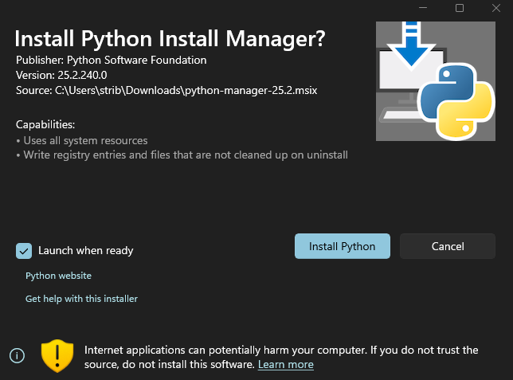
Рисунок 1 – python manager
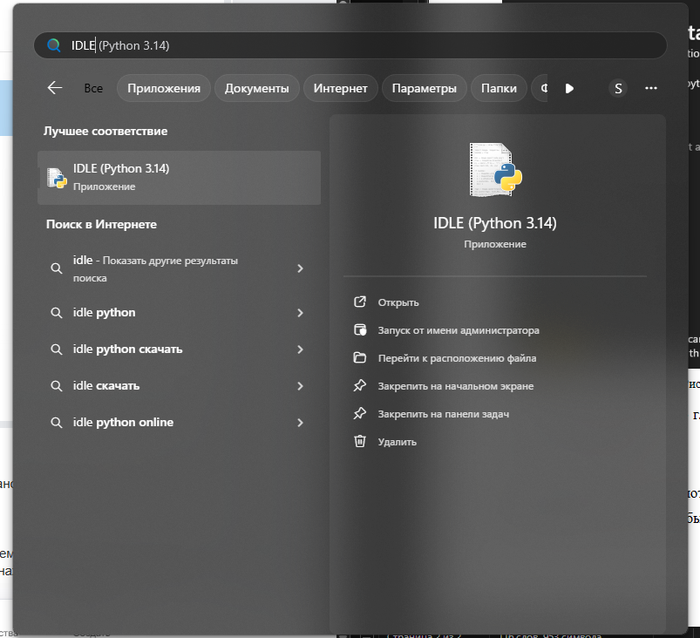
Рисунок 2 – python idle
3. Изучил команды меню главного окна программы, синтаксис и простейшие операторы языка Python.
4. Научился сохранять набранные тексты программ в файлы.
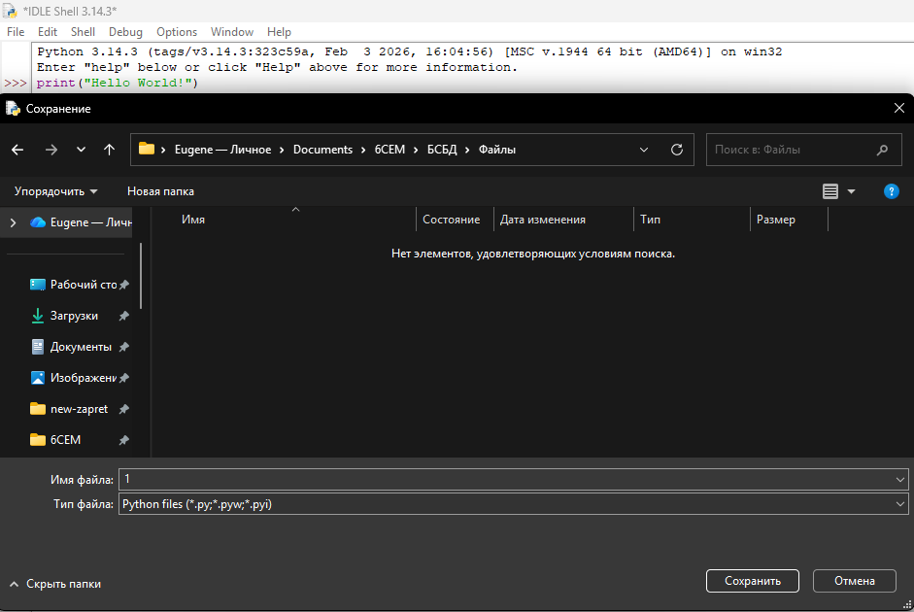
Рисунок 3 – idle сохранение
5. Научился загружать сохраненные файлы с текстами программ в окно редактирования среды IDLE (другой среды).
6. Получил результаты работы программ в соответствии с примерами 1-3.
Программа 1:
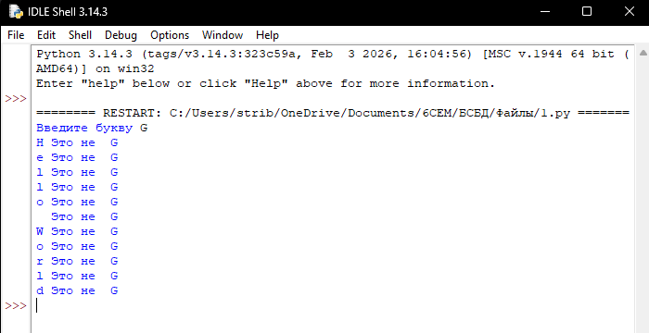
Рисунок 5 – программа 1
Программа 2:
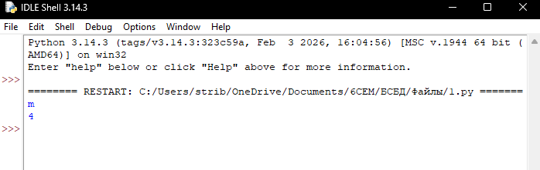
Рисунок 6 – программа 2
Программа 3:
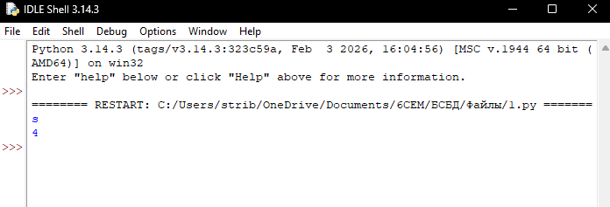
Рисунок 7 – программа 3
7. В примерах 1-3 произвольно изменил фразу и объект-контейнер, произвольно изменил индексы для работы цикла for.
Программа 1:
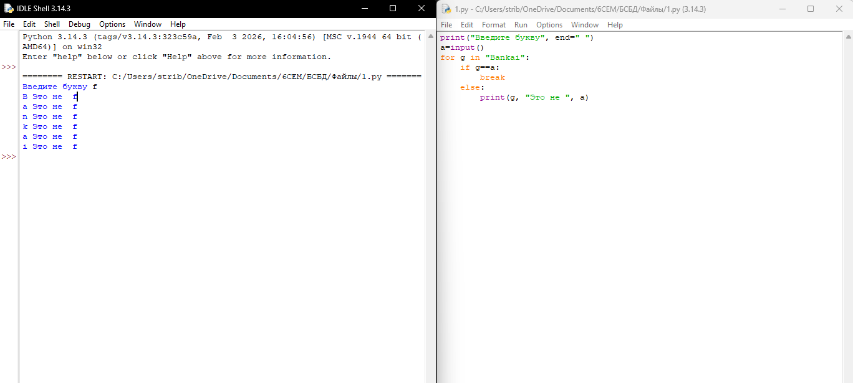
Рисунок 8 – программа 1.2
Программа 2: Меняю индекс и строку.
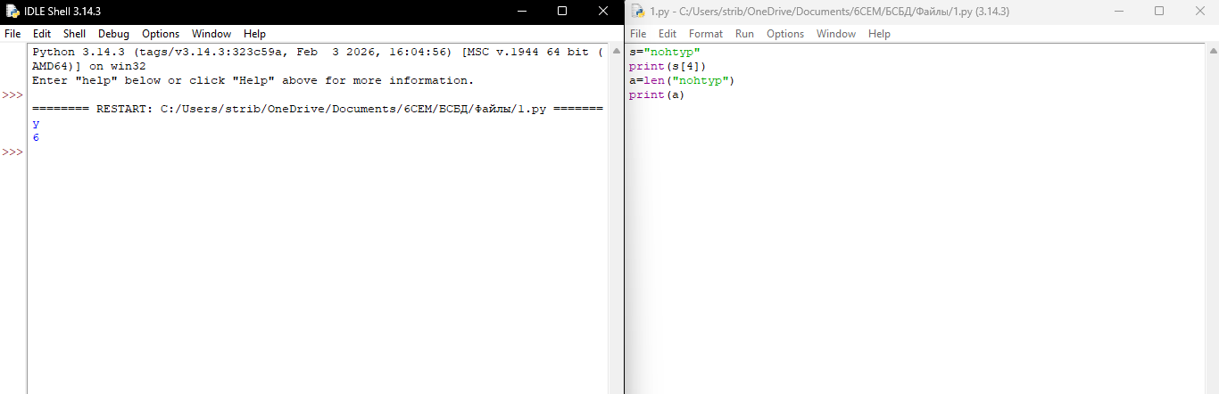
Рисунок 9 – программа 2.2
Программа 3: Также меняю искомый индекс строки и само слово, которое уду перебирать.
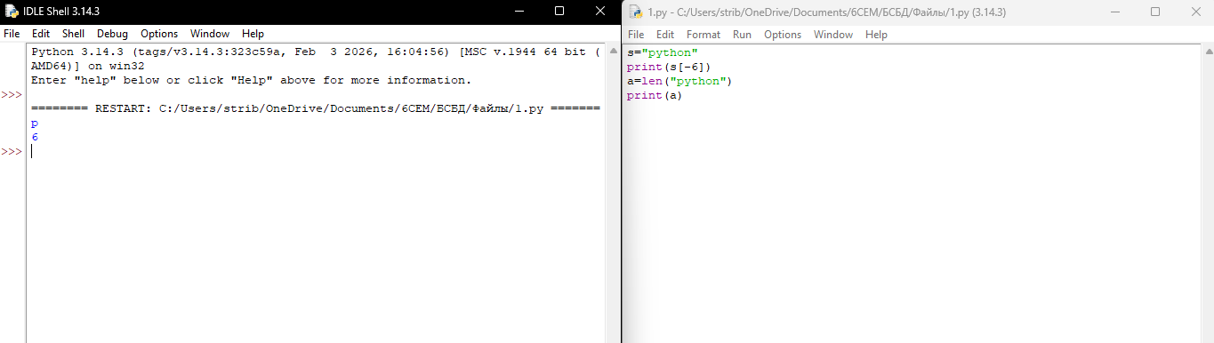
Рисунок 10 – программа 3.2
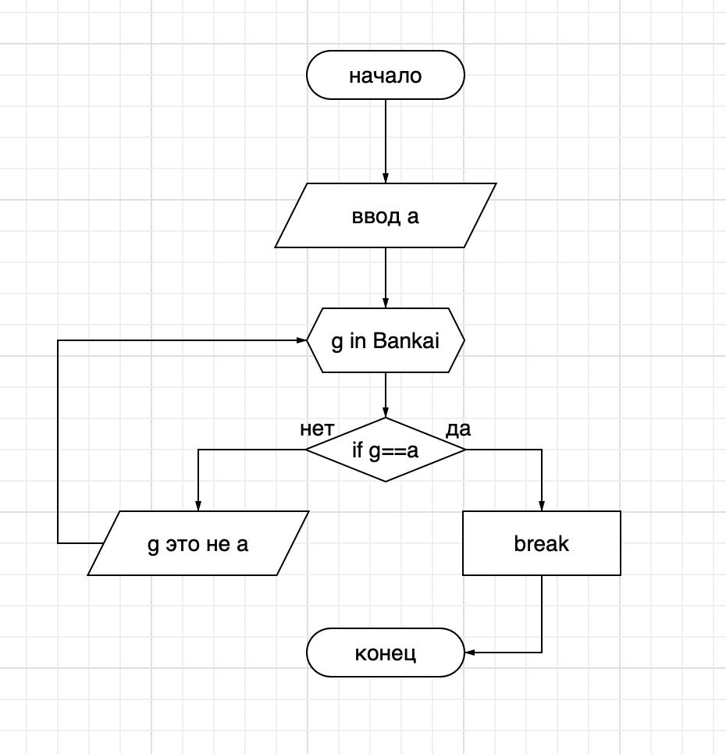
Рисунок 10 – блоксхема программы 1.2

Вывод
Таким образом, я приблизился к изучению синтаксиса и написанию простейших программ на языке Python

